Liste du matériel scolaire pour la 4ème primaire
Dans un cartable à porter sur le dos (j’évite les gros cartables à roulettes), je prévois :
- 1 stylo + cartouches (encre bleue)
- 2 effaceurs
- 1 Bic à 4 couleurs (bleu-noir-vert-rouge)
- 1 Bic à 4 couleurs (mauve-rose-turquoise-vert clair)
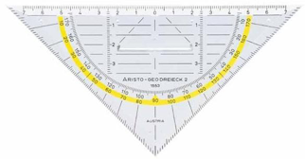
- 2 crayons ordinaires
- 1 taille-crayon
- 1gomme
- 1 latte de 30 cm (pas en métal !)
- 1 équerre géométrique de type « aristo »
- 1 compas
- 1 pochette de marqueurs
- 1 pochette de crayons de couleurs
- 1 pochette de marqueurs fins « Velleda » pour tableau blanc.
- 1 ardoise
- 1 surligneur fluo « Stabilo »
- 1 paire de ciseaux
- 2 gros bâtons de colle « Pritt »
- 1 classeur à anneaux de 3 cm
- 1 gros classeur (A4 - à leviers)
- 4 fardes à devis (avec des piques)
- 1 cahier de brouillon
- 2 grands blocs de feuilles A4 à carreaux 1cm/1cm
- 1 paquet de 6 intercalaires en carton
- 1 couverture A4 en plastique transparent pour le journal de classe
- 1 couverture A4 bleue
- 1 couverture A4 rouge
- 1 couverture A5 verte
- 1 farde à rabats A4
- 1 dictionnaire de poche
- 1 Bescherelle de conjugaison
- 3 boîtes de mouchoirs
- 1 paquet de lingettes
- 1 casier
- 1 sac à dîner, 1 gourde et 1 boîte à tartines.

Pour le sport, j’apporte :  - 1 t-shirt blanc  - 1 short  - Des sandales de gym | Pour la natation, j’apporte :  - 1 maillot  - 1 bonnet de bain  - 1 essuie de bain
Pour le vendredi 1er septembre 2021
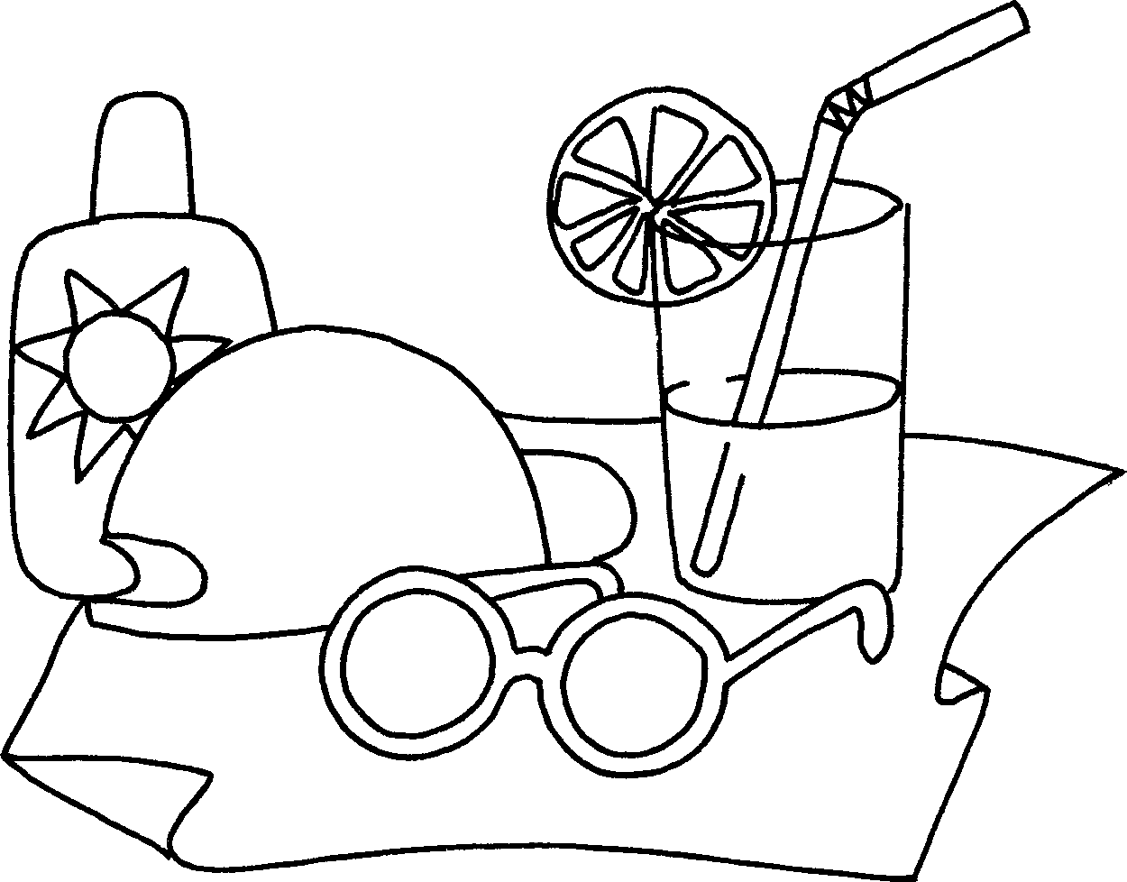
- Tout le matériel doit être à l’école
- Tout le matériel doit être étiqueté au nom de l’enfant
Un tout grand merci et bonnes vacances
Les titulaires de 4ème année.

